**Benvenuti!** 

**Informazioni sul corso**

*CONOSCIAMOCI!*

**COME SU UN’ISOLA DESERTA** 

Quando sono arrivato a Bergamo mi sentivo un po’ come su un’isola deserta, stavo molto da solo, n on conoscevo nessuno, parlavo poco l’italiano…

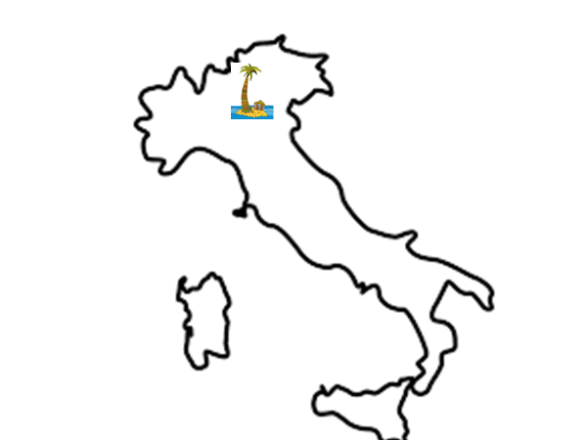

PENSATE A 3 O 4 COSE IMPORTANTI PER SOPRAVVIVERE I PRIMI TEMPI SU QUEST’ “ISOLA” , COSE CHE VORRESTE AVERE SEMPRE CON VOI …

(ES. UN OGGETTO, UNA CANZONE, UNA FOTO, UN CIBO SPECIALE, ECC.)



*PAROLE NUOVE*

Parrucchiere, una ricetta, lo **z**aino

Ricetta (medico): prescrizione per esami o medicine

IL tavolo, il computer

LO **z**aino, lo **st**udente, lo **ps**icologo, lo **y**ogurt

L’amico, l’angelo

CHE TIPO SEI? (p. 1)

2 A, 3 F, 4 B, 5 E, 6 D

SONO UN TIPO……. (p.2)

|  |  |
| --- | --- |
| Socievole VS *Solitario*  *Abitudinario*  *Avventuroso*  *Indeciso*  *Egocentrico VS altruista*  *Pratico, concreto* | *Riflessivo*  *Discreto=Riservato*  *Equilibrato*  *Noioso*  *Estroverso (aperto) - Timido*  Tradizionalista (conservatore) |

Empatico

In classe: attento, s**voglia**to, an**noia**to

Ho voglia di una festa/di un gelato/di fare una passeggiata

Non ho voglia di studiare

Sono annoiato perché il film è noioso

Questo rumore mi dà fastidio (Non dà fastidio a nessuno)

Attività su fotocopia: Perché hai deciso di studiare l’italiano?

Le parole della grammatica (esempi)

Gli ARTICOLI: il/lo/l’/ la/i/gli/le

Indeterminativi: un, uno, una, un’

PRONOMI: PERSONALI: io/tu, a me/ a te, mi/ti, lo/la

Che/chi, questo/quello

VERBI:

NOMI:

AGGETTIVI: bello, brutto, molto:

ho molti amici (agg.) ho mangiato molto (avv.) – Ho mangiato molti spaghetti

AVVERBI (inv. -> modificano verbi, aggettivi): quantità: es. molto bello/bella, ho mangiato molto; modo: lentamente, ecc…; luogo: qui, là; tempo: ieri, oggi

CONGIUNZIONI (connettivi): E, MA, PERO’, PERCHE’, INOLTRE

PREPOSIZIONI : DI, A , DA, IN, CON, SU PER , TRA/FRA

Preposizioni articolate: agli, dello, nella

RIPASSO DEL TEMPO PRESENTE  
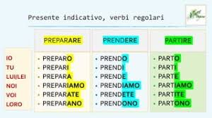

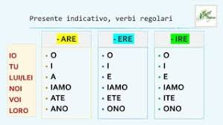

+ -IRE: CAPIRE: capisco, capisci

Attività 2, p. 5

DOMANDE: C (Quando vai a letto…), D (A tavola di solito…), A (Quando sei in vacanza…), E (Cosa preferisci fare…), B (Di solito pensi a…)

**PREFERIRE /CAPIRE**

Io preferisco, tu preferisci, lui/lei preferisce, noi preferiamo, voi preferite, loro preferiscono

Attenzione! Come si legge? SCO, SCA, SCU SCI/SCE

VERBI IRREGOLARI

|  |  |  |
| --- | --- | --- |
| SPEGNERE  Io spengo  Tu spegni  Lui/lei spegne  Noi spegniamo  Voi spegnete  Loro spengono | FARE  Io faccio  Tu fai  Lui/lei  Noi facciamo  Voi fate  Loro fanno | USCIRE  Io esco  Tu esci  Lui(Lei esce  Noi usciamo  Voi uscite  Loro escono |

Esercizio 4 p. 7

Elena è a Perugia (Baci Perugina)

Ho, mi trovo, faccio, dà, vengono, tutti si conoscono, arrivo, preparo, vivo, (Marco) lavora, è, Stiamo, voglio, vieni, ti propongo, ci sono, conosce, aspettiamo/aspetto, mando

Sono goloso = amo i dolci

Sono goloso di formaggio.

Cibo gustoso/saporito

Qui a Bergamo tutti si conoscono (tra loro)

Nel mio paese (3000 persone) tutti mi conoscono.

PROPORRE (comporre, disporre) = fare una proposta

PORRE (mettere)

Io propongo, tu proponi, lui/lei propone, noi proponiamo, voi proponete, loro propongono

Mozart ha composto delle opere bellissime.

Mettere IN valigia  
promettere = ti prometto che non fumerò più!

OBBLIGATORIO vs FACOLTATIVO

ASCOLTO: Nel 2012 ho corso la mia prima maratona (riprendiamo domani!)

Renato Rossetti

Era molto ingrassato

Ha smesso di fumare

Ha iniziato a correre.

COMPITO

Es. p. 8 (solo prima colonna), es. 5 p. 7 , es. 12 p 6